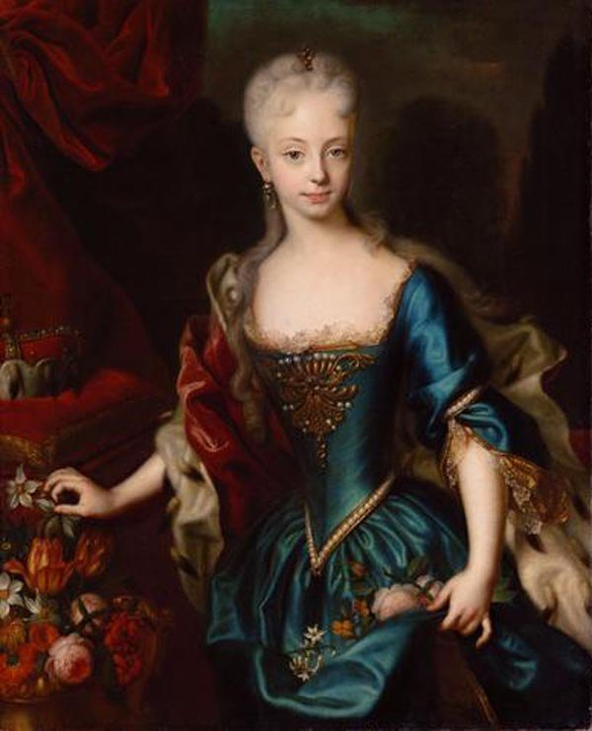

**„Mária Terézia és kora”**

**Országos komplex történelmi vetélkedő**

**2023/2024**

1. **forduló**

**Isaszegi Damjanich János Általános Iskola**

**Kedves Versenyzők!**

**Köszöntünk titeket az első írásbeli fordulóban!**

**Az alábbi feladatokon keresztül megvizsgáljuk közelebbről, honnan is származott, milyen életet élt Mária Terézia, melyik volt az a rendelet, mely lehetővé tette a magyar trón nőági örökösödésének lehetőségét és az uralkodónőt olyan hatalommal ruházta fel, hogy vitathatatlanul a korszak egyik legkiemelkedő alakja és a magyar történelem meghatározó személyisége lett. Mária Terézia 40 éves uralkodásának fontos eseményei, gazdaságpolitikája, külpolitikája, kapcsolatrendszere és néhány érdekesség kerül majd a középpontba.**

**Szükség lesz tehát a tudásotokra és néhány feladatban a kreativitásotokra is!**

**Ajánlott szakirodalom:  
(Internetes oldalak)**

* [**http://www.jgypk.hu/mentorhalo/tananyag/Magyar_isk_tortenete/ii2_az_i_ratio_educationis.html**](http://www.jgypk.hu/mentorhalo/tananyag/Magyar_isk_tortenete/ii2_az_i_ratio_educationis.html)
* [**https://rubiconintezet.hu/2022/07/08/maria-terezia-a-habsburg-csaszarne-es-kora/**](https://rubiconintezet.hu/2022/07/08/maria-terezia-a-habsburg-csaszarne-es-kora/)
* [**https://www.arcanum.com/hu/online-kiadvanyok/MagyarNemzetTortenete-a-magyar-nemzet-tortenete-9A23/szalaybaroti-a-magyar-nemzet-tortenete-9A24/magyarorszag-a-habsburg-hazbol-s-a-habsburg-lotharingiai-hazbol-szarmazott-orokos-kiralyok-koraban-18FA/i-a-habsburghazbol-valo-orokos-kiralyok-kora-18FD/3-maria-terezia-17401780-1AD4/**](https://www.arcanum.com/hu/online-kiadvanyok/MagyarNemzetTortenete-a-magyar-nemzet-tortenete-9A23/szalaybaroti-a-magyar-nemzet-tortenete-9A24/magyarorszag-a-habsburg-hazbol-s-a-habsburg-lotharingiai-hazbol-szarmazott-orokos-kiralyok-koraban-18FA/i-a-habsburghazbol-valo-orokos-kiralyok-kora-18FD/3-maria-terezia-17401780-1AD4/)
* [**https://hu.wikipedia.org/wiki/M%C3%A1ria_Ter%C3%A9zia_magyar_kir%C3%A1lyn%C5%91**](https://hu.wikipedia.org/wiki/M%C3%A1ria_Ter%C3%A9zia_magyar_kir%C3%A1lyn%C5%91)
* [**https://confessio.reformatus.hu/v/az-i-carolina-resolutiotol-a-turelmi-rendeletig-a-kiralyi-magyarorszag-protestans-egyhazi-eletet-meghatarozo-18-szazadi-uralkodoi-rendeletek-attekintese-/#page**](https://confessio.reformatus.hu/v/az-i-carolina-resolutiotol-a-turelmi-rendeletig-a-kiralyi-magyarorszag-protestans-egyhazi-eletet-meghatarozo-18-szazadi-uralkodoi-rendeletek-attekintese-/#page)**1**

**A feladatok megoldásait a megoldólapra írjátok be és azt küldjétek vissza a nevezési PPT-vel együtt a: maria.tereziaov@gmail.com emailcímünkre.**

**A beküldési határidő: 2023. november 10.**

**Sikeres felkészülést és jó munkát kívánunk a csapatoknak!**

1. **Egészítsétek ki az egérrágta szöveget! / 50.p./**

Maria Theresia Walburga Amalia Christina ……………….. –án (napra pontos időpont) született, ………….. – ben (helyszín), ………….. (név) király és ……………….. (név) braunschweig–wolfenbütteli hercegnő legidősebb leányaként.  
Mária Terézia ……….. (szám) leánytestvére közül, az ifjabbik, gyermekként és egyetlen fiútestvére, ………… (név) már csecsemőként meghalt. Húga, …………….. (név) , Lotaringiai Károly Sándor hitveseként pedig mindössze ………… (szám) évet élt és ……………….. –ban (betegség neve) halt meg idejekorán.  
Mária Terézia a leírások alapján komoly és visszafogott gyermek volt, szeretett énekelni és íjászkodni. Tanult matematikát, történelmet, táncot és zenét is, ám igazán a nyelvek területén jeleskedett. ……….. (szám) nyelven beszélt: ……………, …………….., ……………….., ……………….., …………….. .(felsorolás)  
………… (szám) éves korától édesapja megengedte, hogy részt vegyen a birodalmi tanács ülésein.  
Mária Terézia 1736. február 12-én, Bécsben, feleségül ment …………………… (név) herceghez. Házasságuk feltétele: ……………….. (terület neve) átadása volt, melyet Mária Terézia meg is tett.  
Frigyükből ……………(szám) gyermek született. ………… (szám) leány és ……….. (szám) fiú. Sajnálatos módon, ……………. (név) főhercegnő már születésekor, míg ……………. és ……………….. (név) főhercegnők kisgyermekkorban haltak meg. Lányai közül …………… (szám) kolostorba vonultak.   
……….. (sorszámnév) gyermeke, József Benedek Ágost főherceg, később II. József , „ a ……………” (elnevezés) néven lett Magyarország uralkodója 1780-tól.  
Egy gyermeke, ……………….. (név) püspöki széket birtokolt.  
Két leánygyermekét, Mária Johanna Gabriellát és Mária Jozefát ugyanazon személlyel, ………………… (név) jegyezték el, azonban mindketten meghaltak még mielőtt férjhez mehettek volna.  
…………………… -et (név) a francia forradalom idején, férjével, XVI. Lajos királlyal együtt lefejezték.  
Mária Terézia titulusait tekintve …………, …………, ……………, ………….. ( 4 név) királya, 1758. június 3-tól …………. (1 név) apostoli királya, …………….. (1 név) főhercegnője, ………….. (1 név) fejedelme, 1765-től nagyfejedelme, …………., ……………, ……………, ……………, ……………, ……………, ………………, …………… (8 név) hercegnője, ……………., …………, …………., ……….. (4 név) grófnője.   
Egészségét tekintve erős, élettel teli uralkodónő volt. Élete végén viszont megfáradt és egymást érték már panaszai, fáradtsága, betegségei miatt.   
1780 november 20-án erőt vett rajta a …………… (betegség neve) melyben elhalálozott.

1. **Vizsgáljuk meg közelebbről a híres Pragmatica Sanctio-t!   
   Kutakodjunk kicsit, legyünk együtt kiderítői egy titkos Habsburg családi megállapodásnak! Induljon a pörgős 10-es! /össz.10.p./**

1. Milyen öröklési rendet írt elő az 1703-i évi, titkos Habsburg családi megállapodás?   
……………………………………………………………………………………………………………………………………………………………………

2. Miért kellett ezt titokban tartani?  
…………………………………………………………………………………

3. Miben különbözik az 1703-as Habsburg családi szerződés és a Pragmatica Sanctio? Mi a fő újdonsága az 1713-as rendeletnek?  
……………………………………………………………………………………………………………………………………………………………………

4. Mit jelent szó szerint a „Pragmatica Sanctio”?  
……………………………………………………  
5. Melyik két törvénycikk tartalmazza a törvényes öröklés tényét?  
……………………………………………………  
6. A leányági örökösödés kimondásán kívül miért jelentős még a Pragmatica Sanctio? /Gondoljatok a birodalom területét érintő következményekre!/

…………………………………………………………………………………………………………………………………………………………………

7. Milyen nagyhatalmak léptek fel a nőági örökösödés érvényesítésekor Mária Terézia birodalma ellen? …………………………………………………………………

8. Mi volt az oka annak, hogy a magyar rendek könnyen megszavazták a Pragmatica Sanctio-t? ………………………………………………………………………………

9. Mi volt a magyar rendek híres közfelkiáltása az 1741-es pozsonyi országgyűlésen?  
…………………………………………………………………………………

10. Mit adott cserébe Mária Terézia a magyar rendeknek?  
…………………………………………………………………………………  
…………………………………………………………………………………

1. **Az alábbi kép Gottfried Bernhard Göz műve.  
   A metszet Mária Teréziát ábrázolja, ahol az ifjú királyné magyar díszruhát visel, vállán a fejedelmi bíborral. Válaszoljátok meg a képpel kapcsolatos kérdéseket! / össz. 10.p./**

**Normál kép új ablakban 
Normal size picture in a new window**

1. Hogyan hangzik magyarul a kép körirata?   
   „MARIA THERESIA REGINA HUNG(ariae) ET BOH(emiae)”

………………………………………………………………..

1. Milyen két tárgy látható a kettős kereszt lábainál?   
   ………………………………………………………………..
2. Milyen évszám olvasható le a kettős kereszt körül?   
   ………………………………………………………………..
3. Mit tart a vállán az alul, középen térdelő vitéz? Milyen nemzetiséget képvisel? Mit szándékozott az alkotó ezzel kifejezni?   
   ………………………………………………………………..
4. Mely másik két nemzetiség képviselőjét láthatjuk még a jobb és bal alsó köríven?   
   …………………………………………………………………
5. Mit jelent a metszet alján lévő párvers?   
   „Auspiciis Regina Crucis cape mille triumphos: Crux palma est: palmas cum Cruce mille feres!”  
   …………………………………………………………………

**4. „Etetni kell a juhot, ha nyírni, fejni akarjuk!”- jelentette ki Mária Terézia.  
Ebben a feladatban az uralkodónő által kiadott Urbárium kerül górcső alá. /össz. 10.p./**

a. Húzzátok alá a rövid összefoglalóban lévő hibákat, majd javítsátok ki őket a pontozott vonalon! /8.p.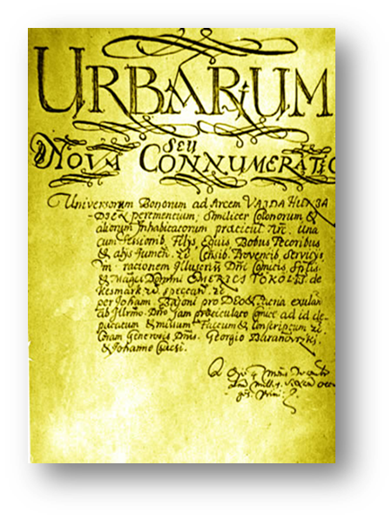/

1767. június 23-án hirdették ki Mária Terézia, tanácsadói segítségével megalkotott úrbéri rendeletét. A rendi országgyűlés mellőzésével bevezetett szabályozást azonnal valamennyi magyarországi vármegyében bevezették, a királynő akarata szerint.

Állami szinten szabályozta a földesúr által igénybe vehető robot mértékét, amit Mária Terézia a földbirtok mértékétől függetlenül egységesített és a föld nélküli zsellérek anyagi helyzetéhez igazított.

Az Urbárium értelmében az egész birtokkal rendelkező jobbágyok heti 3 nap igás, vagy 2 nap kézi robottal tartoztak, ami a házas zsellérek esetében évi 15, míg a ház nélküliek esetében évi 12 napra csökkent. Ezen felül a jobbágyok további 1 forint füstadót fizettek. A rendelet azonban nem írta elő, hogy a földesurak milyen módon szedjék be a kilencedet, ill. milyen ajándékokat követelhettek.

Mária Terézia Urbáriumával nagyrészt teljesítette az általa kitűzött célt, a rendelet pedig egészen az 1848. évi áprilisi törvényekig, a jobbágyfelszabadításig életben maradt.

…………………………………………………………………………………………………………………………………………………………………………………………………………………………………………………………………………………………………………………………………………………………………………………………………………………………………………………………………………………………………………………………………………………………………………………………………………………

b. Magyarázd meg, miért nem hozott mégsem teljes egységet az Urbárium a magyarországi jobbágyság számára! /2.p./

**………………………………………………………………………………………………………………………………………………………………………………………………………………………………………………………………**

**5. 1754-ben Mária Terézia kettős vámrendszert épített ki a birodalomban.   
Vizsgáljuk meg kicsit közelebbről! /össz. 15.p./**

a. Értelmezzétek a „kettős vámrendszer” fogalmát! Mit jelentett ez? /2.p./

**…………………………………………………………………………………………………………………………………………………………………………  
……………………………………………………………………………………**

b. Szerepjáték következik! Képzeld bele magad egy korabeli magyar kereskedő életébe!  
1755-ben jól jársz – e, ha az alábbi árukat az alábbi helyszíneken értékesíted?   
Válaszolj igennel vagy nemmel! Jelöld: I/N! /5.p./

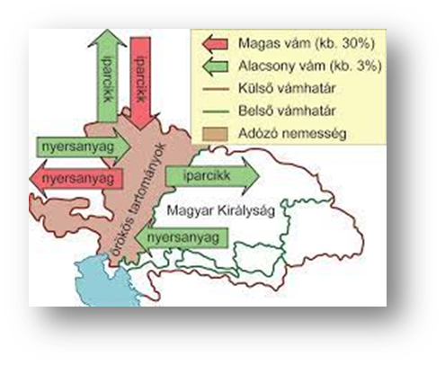

1. Tirolból behozol 100 darab porcelán sótartót a Magyar Királyságba. …………….

2. 200 marhát szállítasz ki a Magyar Királyságból Stájerországba. ……………..  
3. 5 láda tokaji aszút viszel ki Krakkóba. …………….

4. Salzburgból Grazba szállítasz 100 pár kaptafát.

…………….

5. Burgenlandból behozol néhány vég szarvasbőrt a bécsi csizmadia rokonodnak. …………….

c. Fogalmazd meg röviden, milyen pozitívumai és milyen negatívumai voltak a kettős vámrendeletnek a Magyar Királyság szemszögéből! /3.p./

**……………………………………………………………………………………………………………………………………………………………………………………………………………………………………………………………………………………………………………………………………………………**

d. A következő meghatározásokból találjátok ki a hozzájuk tartozó fogalmakat/neveket! /5.p./

1. A Habsburg Birodalom központi pénzügyigazgatási szerve 1526 és 1849 között.

………………………………………………………..

2. A XVI–XVIII. századra jellemző gazdaságpolitika. Az ország gazdagsága a kereskedelemből származott, ezért védővámokkal korlátozták a behozatalt, támogatták a kivitelt.

………………………………………………………..

3. Nagyon magas, úgynevezett tiltóvám, mely lehetetlenné teszi az egyes termékek ki- vagy behozatalát.

………………………………………………………..

4. Valamely ország termelésének támogatása, főként iparának védelme, fejlesztése végett, bizonyos külföldi árukra (a külföldi áruk versenye elleni védekezésül) az állam által kivetett magas behozatali vám.

…………………………………………………………

5.Kancellár, osztrák államférfi, diplomata. Mária Terézia tanácsadójaként nagy szerepet játszott a pénzügyi, gazdasági reformok, ill. a kettős vámrendelet kidolgozásában is.

………………………………………………………….

**6. Vallásügyi totó következik! /15.p./**

a. Jelöljétek, mely uralkodókhoz tartoztak az alábbi törvények, határozatok!  
III. Károly/Mária Terézia: 1.  
II. József: 2.  
Mindkettő: x.

|  |  |  |
| --- | --- | --- |
| 1 | [A protestánsok] tulajdonjoggal, polgárjoggal, iparűzési joggal rendelkezhettek, betölthettek állami és akadémiai hivatalokat. |  |
| 2 | [A protestánsok] vegyes házasságot csak római katolikus pap előtt köthettek. |  |
| 3 | „Vallásügyekben azok gyöngéd és szelíd kezelése az egyetlen helyes és apostoli mód”. |  |
| 4 | A hivatalos államegyház katolikus, a többi nagy felekezetet, az evangélikusokat, a reformátusokat, a nem egyesült görögöket és az izraelitákat csupán megtűrte az állam. |  |
| 5 | A plébánosok részére meg kellett fizetni a stólát. |  |
| 6 | A protestáns lelkészek működését (elsősorban a keresztelés sákramentumának kiszolgáltatására és a házassági bírósági ügyekre vonatkoztatva) a római katolikus vizitátorok felügyelete alá rendelte. |  |
| 7 | A protestáns lelkészek tevékenysége csak a kiemelt településeken lehetséges. |  |
| 8 | A vegyes házasság esetén előírta, hogy a fiúk katolikus hitben legyenek nevelve, de a református apa a leányát saját hitére nevelhette. |  |
| 9 | Állami hivatali tisztségviselők, bírák, ügyvédek számára is kötelezővé tette a szűzmáriás (decretalis) eskületételt, korlátozva ezzel pl. a protestáns nemesség társadalmi szerepvállalását. |  |
| 10 | Általánosan előírta a római katolikus ünnepek kötelező megtartását. |  |
| 11 | Felmentette őket [a protestánsokat] a római katolikus esküformák letétele, a miséken és a körmeneteken való kötelező részvétel alól. |  |
| 12 | Nyilvános vallásgyakorlat jogi lehetőségét ott, ahol legalább 100 nem katolikus család élt (a hívek torony, harangok és utcai bejárat nélküli imaházat, lelkészlakot és iskolát építhettek, romos templomaikat felújíthatták. Lelkipásztort, tanítót alkalmazhattak.) |  |
| 13 | Sok kisebb vallási csoport/szekta üldözésnek van kitéve. |  |
| 14 | Szigorúan tiltotta az áttérést a protestáns egyházakba, ellenben igyekezett elősegíteni a katolikus egyház tagságának növekedését. |  |
| 15 | Vallása miatt a jövőben senkit nem szabad büntetni vagy hátránnyal sújtani. |  |

**7. Talán el sem hinnénk, de Mária Terézia keze igencsak benne volt egy leányrablási ügyben. Ássunk a mélyére! Olvassátok el Bánffy Ágnes történetéről szóló szemelvényt, majd írjatok rövid / max. 10 mondatos/ összegzést, mennyiben igazolható, mennyiben nem igazolható Mária Terézia eljárása? /6.p./**

Minő volt a királynő személyes eljárása az ily vallásbeli ügyekben, különösen pedig akkor, midőn új lelkek megnyeréséről volt szó, arra a Bánffy Ágnes esete mutat világos példát.

Gróf Bánffy Dénes, egyike Erdély legműveltebb, de egyúttal legpazarlóbb és legkicsapongóbb főurainak, 1746-ban nőül vette Barcsai Ágnest, a gazdag báró Barcsai Gergelynek és báró Naláczi Sárának leányát. A házasság nem volt boldog. Bár két fiú és egy leány származott belőle, a férj másutt keresett szórakozást és ősi vagyonát egészen elprédálta. 1755-ben katholikus vallásra tért és akkor neje átadta neki nevelés végett két fiát, bár arra, erdélyi törvény szerint, nem lett volna kötelezve. Financziális bukását a szorgos nagyasszony, Naláczi Sára tartóztatta fel, ki 1759-ben átvette összes birtokait, kifizetvén azok fejében az azoknál sokkal nagyobb adósságot. Igy akarta unokáinak jövőjét biztositani. Bánffy, kinek folyton szüksége volt pénzre, 1761-ben, anyósa halála után, szerződésre lép nejével. Ennek értelmében a nő gondoskodik férje eltartásáról, a férj ellenben lemond minden atyai jogáról egyetlen leányára Ágnesre nézve és kijelenti, hogy sohasem törekszik majd azt a katholikus hitre tériteni. Mindezen szerződéseket és rendelkezéseket, nagyobb biztosság kedvéért, a gondos anya megerősittette Mária Teréziával is.

Bánffy Ágnes a református vallásban nevelkedett anyja hű ápolása alatt. Hogy sem lelki, sem anyagi jövőjét semmi veszély ne fenyegesse, anyja őt már 9 éves korában eljegyezte gróf Teleki Sámuelnek az erdélyi református ifjak közt a legjobban kiválónak. Ő az, ki később mint kanczellár, és különösen mint nagy gyüjtő és a marosvásárhelyi könyvtár alapitója, országos, megérdemelt hirnévre tett szert. A házasságot akkor kötik meg, midőn a menyasszony 15 éves lesz. Atyjának ebbe, a szerződések értelmében, nem volt beleszólása. De a hiú tékozlót bántotta ez a mellőzés, azután meg kedvező alkalmat is látott arra, hogy megnyerje a királynő kegyét. Elhatározta, hogy, ha kell, erőszakkal is elragadja leányát. E tervhez nemcsak Mária Terézia jóváhagyását nyerte meg, hanem azt is, hogy a hitbuzgó fejedelemasszony, minden előleges biztosítása ellenére, maga vegye kezébe a végrehajtást.

Legalkalmasabb közvetitőül Bajtay Antal, a tudós erdélyi püspök, Grassalkovics mostoha fia, előbb József főherczeg tanítója kinálkozott. Az erdélyi vallásos ügyek különben is mind az ő kezén mentek át, és az áttérések dolgában nagyon sürű levelezést folytatott a királynő titkáraival. 1767 július 8-ikán tudatja Bánffyval, „hogy Felséges Asszonyunk kegyelmessége által végtére czélunkhoz közelgetünk. Már csak arra kell igyekeznünk, hogy a mi kezünknél nincs, kezünkhöz vehessük”. A királynő azt óhajtja, hogy minden lehetőleg szép szerével menjen végbe, és igy nagyon örvendetes, hogy gróf Bethlen Miklós, mint közel vérrokon, kész a kisasszony átvételére.*

Bánffyné leányával örményesi birtokán tartózkodott, midőn 1767 július 16-ikán hirét vette, hogy Bethlen-huszárok vannak a közelben. Eléjük kocsiztak és mire vísszatértek, már elfoglalva találták a kastélyt. Bethlen Miklós azonnal a leányt követelte, átadva az anyának Bajtay levelét. A püspök ebben tudtára adja, hogy a felséges asszony ő reá bizta a leányát mindaddig, mig maga nem gondoskodik felőle. Ne ellenkezzék tehát, mert, ha jó szerével nem enged, másként fogja elhozatni. Hasonló tartalmú levelet hoztak Hadiktól, Erdély katonai parancsnokától. Ellenkezésről szó sem lehetett. 175 huszár állott készen. Teleki mégis a felség sajátkezű parancsát akarta látni, az anya pedig kijelentette, ha azt megmutatják neki, kötelezi magát arra, hogy maga viszi leányát Bécsbe.

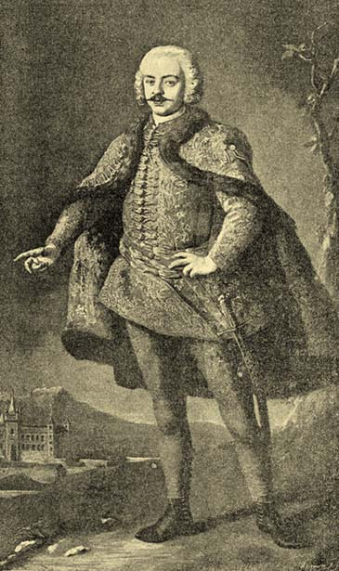  
Gróf Bánffy Dénes.   
Egykoru festmény *gróf Bánffy György* birtokában

Bethlen azt válaszolja: mindjárt mutatom a parancsot. Erre a huszárok egy része körülveszi Telekit, a többi pedig a házat kutatja. A grófné leányával egy szobába rejtőzött. Ennek ajtaját addig lövöldözik, míg be nem szakad. A hadnagy kiszakitja a 11 éves leányt anyja öléből, elviszi a kocsihoz és Bethlen elhajtatott vele, a nélkül hogy a gyermek elbucsúzhatott volna anyjától.*

Hiába volt a szegény anya minden kérése, rimánkodása. Minő erősnek és uralkodónak kellett lennie a vallásos buzgóságnak Mária Terézia lelkében, hogy még az anyai fájdalom iránti részvétet is elfojtsa! Azt az embertelenséget, melyet a leányrablásnál elkövettek, nem menti a királynő azon gondoskodása sem, hogy saját komornáját küldte Erdélybe a kis Ágnes ápolására. A leányt Bécsbe hozták, hová anyja is nemsokára követte. A császárné fogadta a szomorkodó grófnét, de leányához nem bocsátotta. „Ne feledkezz meg anyádról és vőlegényedről”, irta az anya, de épen ez az elfeledés volt az erőszakosság igazi czélja. „Leányát”, irja a királynő Bánffynak, „pártfogásomba veszem és sohasem engedem át az anyjának. Csak jó szerével, keménység és kényszer nélkül fogják őt szent hitünk elveire oktatni.”* Az oktatásnak csakhamar megvolt az eredménye. Bánffy Ágnes már 1768 január 25-ikén az udvari kápolnában letette a hitvallást „a két felség és a fenséges ifjú uraságok jelenlétében.”* Férjhez adták aztán gróf Esterházy Jánoshoz. Igy veszett el az egész gróf Bánffy ág a református hitre nézve. A közhit Isten büntetését látta abban, hogy gróf Bánffy Dénes unokáiban már kihalt e család férfiága.

……………………………………………………………………………………………………………………………………………………………………………………………………………………………………………………………………………………………………………………………………………………………………………………………………………………………………………………………………………………………………………………………………………………………………………………………………………………………………………………………………………………………………………………………………………………………………………………………………………………

**8. Jöjjön egy kis külpolitika…  
Vizsgáljuk meg a hétéves háború történéseit, melyet a történészek a XVIII. század legnagyobb katonai konfliktusának titulálnak! /össz. 12.p./**a. Mikor volt a hétéves háború? Miért nevezhette ezt Churchill az első világháborúnak? /2.p./  
**………………………………………………………………………………………………………………………………………………………………………….**

b. Tedd időrendi sorrendbe a hétéves háború eseményeit! /10.p./

|  |  |
| --- | --- |
|  | 1740 és 48 között zajlik az osztrák örökösödési háború, melyet Ausztria túlél, noha leggazdagabb tartományát, Sziléziát elveszíti. Viszont Lotaringiai Ferencet, Mária Terézia férjét megválasztják az elhalt bajor választófejedelem helyett császárnak. |
|  | A francia vezérkar visszavonul a gyarmatokról abban a reményben, hogy európai hódításaival kedvező pozícióba kerülhet a béketárgyaláson és később gyarmatokra cserélheti pozícióit. A brit-szigetek elfoglalása azonban vesztes tengeri csatáik miatt nem sikerül. |
|  | A háború Európában nem hoz területi változást, Poroszország megtartja Sziléziát, viszont Nagy-Britannia jelentős fölényre tesz szert a gyarmatokon (Kanada, India megszerzése). |
|  | A háború világméretű összecsapássá terebélyesedik. Ausztráliát kivéve az összes kontinensre kiterjed. |
|  | A poroszoknak csak Ausztriával kell szembenézniük: patthelyzet alakul ki. |
|  | Európában a túlerő hatására Frigyes porosz király serege megtizedelődik. Ám III. Péter cár hatalomra kerülésével váratlanul békét köt Oroszország és Poroszország (1762). |
|  | Így nem csoda, hogy 1760-ra az angolok szinte teljesen kiszorítják a franciákat a keleti partról és Kanadából. |
|  | II. Frigyes kezdi a háborút megelőző csapással Szászország és Csehország ellen. |
|  | Mária Terézia aláírja az aacheni békét azzal a céllal, hogy megerősítse az osztrák haderőt és szövetségeseket szerezzen Szilézia visszaszerzésére. |
|  | Mária Terézia megnyeri Franciaország, Oroszország, Svédország és más német államok támogatását. Korábban elképzelhetetlen új szövetségek alakulnak ki. Például a francia–osztrák és az angol–porosz. |

**9.** **„Az iskolaügy: politikum.”- állította Mária Terézia.**

**1777. augusztus 22-én az I. Ratio Educationis életbeléptetésével, a Magyar Királyságban egy teljesen önálló, saját arculatú tanulmányi rendszer lépett életbe. Megszületett a hazai közoktatás.**

**Írjatok egy levelet barátotoknak/barátnőtöknek, melyben a frissen kiadott és bevezetett I. Ratio Educationis pozitív/negatív rendelkezéseit, számotokra kínált lehetőségeit ecsetelitek! Milyen gátokba ütköztök/ milyen hátráltatásokkal kell esetlegesen szembenéznetek?**

**Válasszatok egy nézőpontot az alábbiakból ! Jelöljétek a levél kezdetén! /10.p./**

a. a levél írója: egy protestáns vallású, népiskolai kisfiú, aki teológus szeretne lenni

b. a levél írója: egy katolikus vallású kisgimnazista, aki orvos szeretne lenni

c. a levél írója: egy mezővárosi kisiskolába járó kislány, aki tanítónéni szeretne lenni

……………………………………………………………………………………………………………………………………………………………………………………………………………………………………………………………………………………………………………………………………………………………………………………………………………………………………………………………………………………………………………………………………………………………………………………………………………………………………………………………………………………………………………………………………………………………………………………………………………………………………………………………………………………………………………………………………………………………………………………………………………………………………………………………………………………………………………………………………………………………………………………………………………………………………………………………………………………………………………………………………………………………………………………………………………………………………………………………………………………………………………………………………………………………………………………………………………………………………………………………………………………

**10.** **Az utolsó feladat, egy személyrejtvény következik ☺ …. /össz. 12.p./  
A meghatározásokból találjátok ki a Mária Terézia életében fontos szerepet betöltő személyek neveit! /9.p./  
Ezután jelöljétek ki a megadott számú betűket az egyes megoldásokban.   
(A dupla mássalhangzókat külön, betűnként számoljátok!)  
Ezt összeolvasva, az uralkodónő egyik kedvenc helyét kapjátok meg! /1.p./  
Írjátok le, milyen jellegű épület ez és hol található! /2.p./**

1. Magyar bárónő, Mária Terézia udvarhölgye, lánya Brunszvik Teréz, az első magyarországi óvoda megalapítója. /7. betű/

…………………………………………………..

1. Mária Terézia kortársa, 34 éven át Oroszország cárnője. Regnálása alatt megerősödött Oroszország európai helyzete, és immár nagyhatalomként tekintettek az országra. Jelentősen támogatta az orosz művészetet és a tudományt. /Keresztnevének 5. betűje/

…………………………………………………..

1. Magyar arisztokrata, császári tábornagy, Magyarország nádora 1741-től 1751-ig. Esterházy Imre esztergomi érsekkel együtt koronázta meg Mária Teréziát magyar királynővé. /10. betű/

……………………………………………………

1. A Magyar Kamara elnöke, a gödöllői kastély ura. 1751-ben, a gróf fényes külsőségek közepette fogadta uralkodónőjét kastélyában, s ebből az alkalomból egy márvány hálószobát is kialakíttatott királyi vendége számára. Az elkészült termet ma is megcsodálhatjuk, ez a szoba a kastélyban az ún. Mária Terézia szoba. /2. betű/

……………………………………………………

1. 1774 és 1790 között a Habsburg Birodalom első számú katonai vezetője, földbirtokos, politikus császári-királyi tábornagy. Részt vett az osztrák örökösödési háborúban, majd a hétéves háborúban, Sziléziában a császári seregek főparancsnoka volt. /4. betű/

…………………………………………………….

1. Lázadó, szerb nemzetiségű határőrkapitány. 1735-ben felkelést vezetett a földesúri önkény ellen. /5. betű/

…………………………………………………….

1. Holland születésű orvos, egyetemi tanár, az első bécsi orvosi iskola alapítója. Mária Terézia udvari orvosa. /14. betű/

…………………………………………………….

1. 18. századi, flamand származású svéd portréfestő, főleg Bécsben alkotott. Híres festménye, a „Ferenc és Mária Terézia gyermekei körében”.   
   /11. betű/

…………………………………………………….

1. Az udvari kancellária tanácsosa. 1775-ben az uralkodó megbízta a magyar iskolarendszer átfogó reformjának kidolgozásával.   
   /Ratio Educationis/ / 12. betű/

…………………………………………………….

Megoldás: ………………………………………………...  
Milyen jellegű épület: ……………………………………...  
Hol található? : ……………………………………………

Ezennel véget ért az első forduló! Nagyon ügyesek és kitartóak voltatok!   
Sok sikert kívánunk a további fordulókra is!

A szervezők 😊